TRABAJANDO POR LA SEGURIDAD EN TEUSAQUILLO, CONTINUAN OPERATIVOS DE CIUDADANO HABITANTE DE CALLE
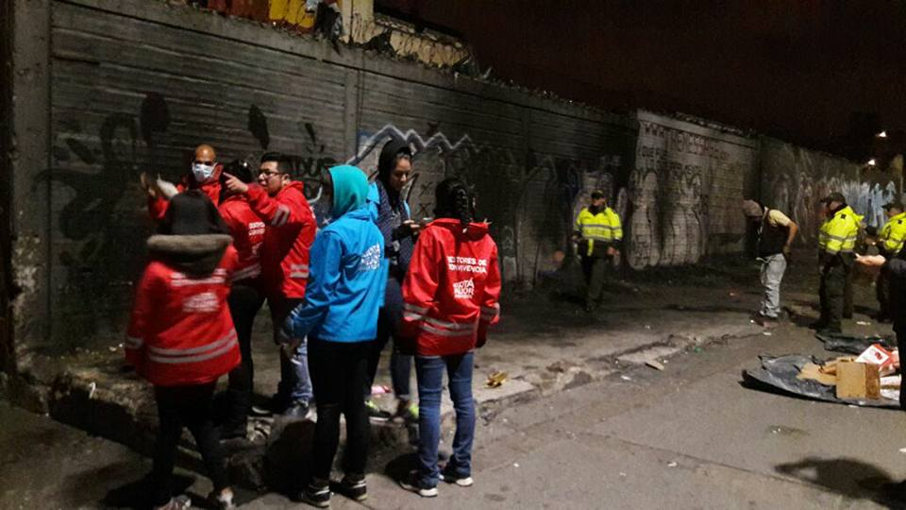

Bogotá D.C., 1 de junio de 2017. Resultado de los Consejos de Seguridad Locales, la estrategía de Operativos de Ciudadano Habitante de Calle en diferentes zonas de la localidad, mitigan la percepción de inseguridad y generán presencia institucional. Esta articulación de las diferentes entidades, Secretaria Distrital de Seguridad, Secretaria Distrital de Integración Social, Aguas de Bogotá, Polícia, Red Sub Norte, Personería y Alcaldía Local, se evidenció en el operativo realizado el 31 de mayo de 2017 en el Río Arzobispo, Campín, Chapinero Occidental, Quesada y Galerías, recuperando el espacio público, la seguridad y dando a conocer la oferta institucional a los ciudadanos habitantes de calle. Previo a este recorrido nocturno Aguas de Bogotá, Sub Red Norte e Integración social socializaron la oferta institucional a los ciudadanos habitantes de calle e hicieron un diagnóstico de la localización de los mismos, identificando 22 Ciudadanos Habitantes de Calle, 20 consumidores y 4 carretas movilizadas.
PAVP

